FICHA DE AVALIAÇÃO 2 Físico-Química 9.º Ano

NOME: ______________________________________ N.º: ____ TURMA: ____ DATA: _____________

1. Responde às questões, considerando cinco forças com as seguintes características:
- $\vec{F}$₁, $\vec{F}$₂, $\vec{F}$₃, $\vec{F}$₄ e $\vec{F}$₅ têm a mesma intensidade: 20 N;
- $\vec{F}$₁ e $\vec{F}$₃ têm direção vertical, sentidos opostos e $\vec{F}$₁ é descendente;
- $\vec{F}$₂ e $\vec{F}$₄ têm sentido da direita para a esquerda;
- $\vec{F}$₅ é diagonal, com sentido de baixo para cima e da esquerda para a direita.
1.1 Utilizando uma escala apropriada, representa as cinco forças.

1.2 Determina vetorialmente e caracteriza a força resultante da ação conjunta de:
a) $\vec{F}$₁ e $\vec{F}$₃ ;

b) $\vec{F}$₂ e $\vec{F}$₄ ;

c) $\vec{F}$₁ e $\vec{F}$₄ ;

2. Observa a figura que representa uma atleta em posição na linha de partida, antes do início de uma corrida.
Considerando que uma atleta nessa posição exerce uma força vertical de 820 N e uma força horizontal de 610 N sobre o solo, responde às questões seguintes.
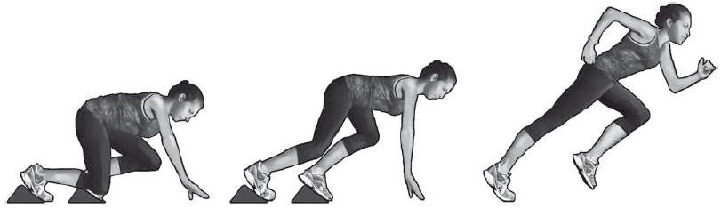
2.1 Representa num diagrama as forças que a atleta exerce e determina a força resultante que a mesma exerce sobre o solo.

2.2 Admite que a atleta larga o bloco de partida com velocidade inicial de 1,6 m/s (adquirida quase instantaneamente ao soar do tiro de partida) e mantém uma aceleração de módulo constante $a =$1,95 m/s² durante os 4 s iniciais.
Determina o valor da velocidade ao fim dos 4 s.

3. Nas seguintes situações, classifica o atrito como útil (U) ou prejudicial (P).
A. O atrito que existe entre as mãos e um garfo quando o seguramos.
B. O atrito entre as peças de uma máquina em funcionamento.
C. O atrito que existe entre os pitões das chuteiras e o relvado de um campo de futebol.
D. O atrito entre as mãos e o tronco de uma árvore quando se pretende trepar à árvore.
E. O atrito entre o chão e um armário pesado que está a ser arrastado.

4. Considera as situações ilustradas pelas figuras seguintes e responde às questões.
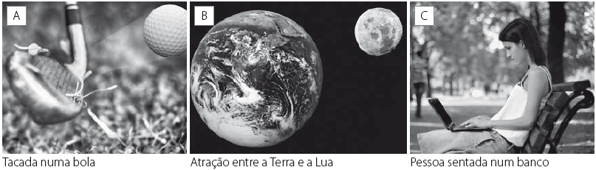
4.1 Representa os vetores que constituem os pares ação-reação.
4.2 Descreve a situação e a ação das forças envolvidas, para cada par ação-reação.
____________________________________________________________________________________________
____________________________________________________________________________________________
____________________________________________________________________________________________
____________________________________________________________________________________________
____________________________________________________________________________________________
____________________________________________________________________________________________
____________________________________________________________________________________________
____________________________________________________________________________________________

5 Calcula a intensidade da força necessária para que um corpo de 5,8 kg adquira uma aceleração
de 3,7 m/s².

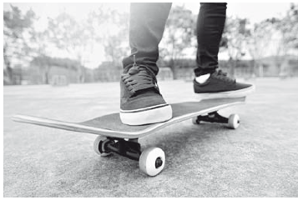
6. Observa a figura, que representa um skate que se desloca com valor
de aceleração de 4,95 m/s², quando lhe é aplicada uma força de intensidade
14,5 N. Determina a massa do skate.

7. Supõe-se que, quando Neil Armstrong desceu sobre a Lua, fez as operações programadas e deixou alguns objetos, entre os quais uma fotografia sua com os três filhos embalada a vácuo. Se o conjunto de objetos que Neil Armstrong deixou na Lua ($g_{Lua}= 1,6$m/s²) tivesse um peso de 0,32 N, qual seria a sua massa?

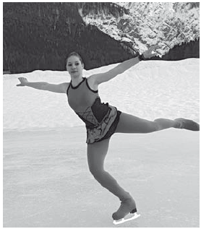
8. Observa a figura e justifica a afirmação: A existência de pouco atrito permite à patinadora movimentos bonitos, rápidos e graciosos.
__________________________________________________________________________
__________________________________________________________________________
__________________________________________________________________________
__________________________________________________________________________
__________________________________________________________________________
__________________________________________________________________________
__________________________________________________________________________

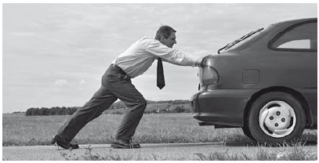
9. Observa a figura ao lado, que representa um automobilista que
ficou sem combustível e se viu forçado a empurrar o seu veículo.
O automóvel tem 1100 kg de massa. A força exercida pelo
automobilista é horizontal e da esquerda para a direita e de intensidade
1350 N. A força de atrito exercida entre as rodas e a estrada é de 750 N.
Responde às questões seguintes.
9.1 Representa, com uma escala adequada, o conjunto de todas as forças que atuam no carro.

9.2 Calcula a força resultante que atua no automóvel.

9.3 Representa e caracteriza a força resultante obtida.

9.4 Calcula a força que o condutor deve fazer para que o automóvel se desloque com movimento
retilíneo e uniforme.

9.5 Representa e caracteriza a força referida na questão 9.4.

9.6 Se, nas mesmas condições, em vez de empurrar um automóvel, o mesmo automobilista empurrasse um bloco de madeira, com a mesma massa e a mesma área de contacto com o solo que o automóvel, como seria a força de atrito desenvolvida entre o bloco e o solo? Justifica a tua resposta.
____________________________________________________________________________________________
____________________________________________________________________________________________
____________________________________________________________________________________________

10. Estabelece a correspondência entre as situações descritas na coluna I e o tipo de atrito referido na coluna II.
COLUNA I |  | COLUNA II
A. Transmissão do movimento numa engrenagem. |  | 1. Atrito prejudicial
B. Resistência do ar que diminui a velocidade de um patinador. |  | 2. Atrito útil
C. Desgaste das peças de uma engrenagem com a utilização. |  | A — _______________ E — _______________  B — _______________ F — _______________  C — _______________ G — _______________  D — _______________
D. Dificuldade de deslizamento dos pneus durante uma travagem.
E. Diminuição da velocidade de queda de um paraquedista com a abertura do paraquedas.
F. Tocar guitarra.
G. Oposição que a água oferece ao nadador durante uma competição diminuindo a sua velocidade.

11. Classifica como verdadeira (V) ou falsa (F) cada uma das seguintes afirmações e corrige as falsas.
A. A pressão é uma grandeza vetorial.
B. Quanto maior é a área, maior é a pressão que uma determinada força exerce.
C. Só existe pressão exercida por sólidos.
D. A pressão é uma grandeza física que traduz a ação de uma determinada força numa superfície de contacto.
E. A unidade SI de pressão é o pascal (Pa) ou N/m² .
F. O valor da pressão pode ser calculado através da expressão $p= \frac{A}{F}$.
________________________________________________________________________________________________
________________________________________________________________________________________________
________________________________________________________________________________________________
________________________________________________________________________________________________

